Cyfenw |  | Rhif y  Ganolfan |  | Rhif yr  Ymgeisydd
Enwau Eraill |  |  |  | 2
TAG UG/Uwch – HEN FANYLEB
1641/51 _{S18-1641-51}

TECHNOLEG GWYBODAETH A CHYFATHREBU GYMHWYSOL
UNED AICT1 – RHAN A eFusnes – Ennill Sgiliau eFusnes Fersiwn papur o asesiad ar-sgrin
DYDD GWENER, 25 MAI 2018 – BORE
Arholiad 3 awr mewn dwy ran
1641
510001
I’r Arholwr yn unig
 | Marc Uchaf | Marc yr Arholwr
Cyfanswm  Marciau  (RHAN A yn unig) | 40
CYFARWYDDIADAU I YMGEISWYR
Defnyddiwch inc neu feiro du.
Ysgrifennwch eich enw, rhif y ganolfan a’ch rhif ymgeisydd yn y blychau ar ben y dudalen hon.
Atebwch bob cwestiwn.
Ysgrifennwch eich atebion yn y lleoedd gwag priodol yn y llyfryn cwestiwn-ac-ateb hwn. Os nad oes digon o le, defnyddiwch y dudalen barhad yng nghefn y llyfryn, gan wneud yn siŵr eich bod yn rhoi’r rhif cywir ar y cwestiwn.
GWYBODAETH I YMGEISWYR
Mae’r cwestiynau yn y papur hwn wedi’u seilio ar gyd-destun Canolfan Antur GWYLLT Parkwood. Mae dwy ran i’r arholiad:
Rhan A: Gwybodaeth am eFusnes a Chymhwyso eFusnes (40 marc – 1 awr)
Rhan B: Tasgau i ddangos cymhwysedd ymarferol (60 marc – 2 awr) Mae’r cyd-destun ar gyfer yr arholiad yn cael ei roi yn y Cyflwyniad.
Cewch gymryd seibiant byr rhwng Rhannau A a B.
Bydd Ansawdd Cyfathrebu Ysgrifenedig yn cael ei asesu yng Nghwestiwn 8 yn Rhan A.
ⓗ WJEC CBAC Cyf. CJ*(S18-1641-51)
Cyflwyniad
Mae Canolfan Antur GWYLLT Parkwood yn darparu amrywiaeth eang o weithgareddau awyr agored i blant a phobl ifanc. Mae’r gweithgareddau’n cynnwys gwifrau sip, rafftio, dringo coed a cherdded uwchben coed.
Byddai Liz Stevens, perchennog y ganolfan, yn hoffi ymestyn y cyfleusterau er mwyn cynnig gwersylloedd antur GWYLLT yn ystod gwyliau’r ysgol. Mae hi’n bwriadu trawsnewid yr ysguboriau yn y ganolfan yn llety i’r plant a’r bobl ifanc.
Bydd yr wythnosau antur yn golygu bod angen llawer o newidiadau i fusnes Liz. Bydd angen iddi gyflogi staff ychwanegol i oruchwylio’r gweithgareddau ac ehangu staff y swyddfa i wneud y gwaith gweinyddol ychwanegol y bydd ei angen.
Mae Liz wedi penderfynu cyflogi rheolwr swyddfa i’w helpu hi i sefydlu’r busnes newydd.
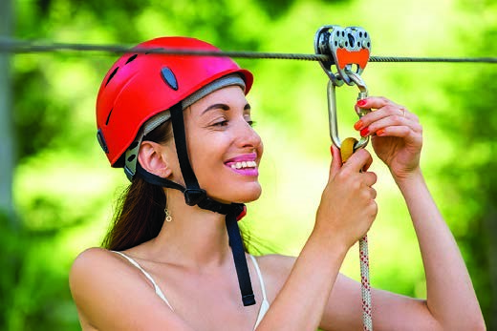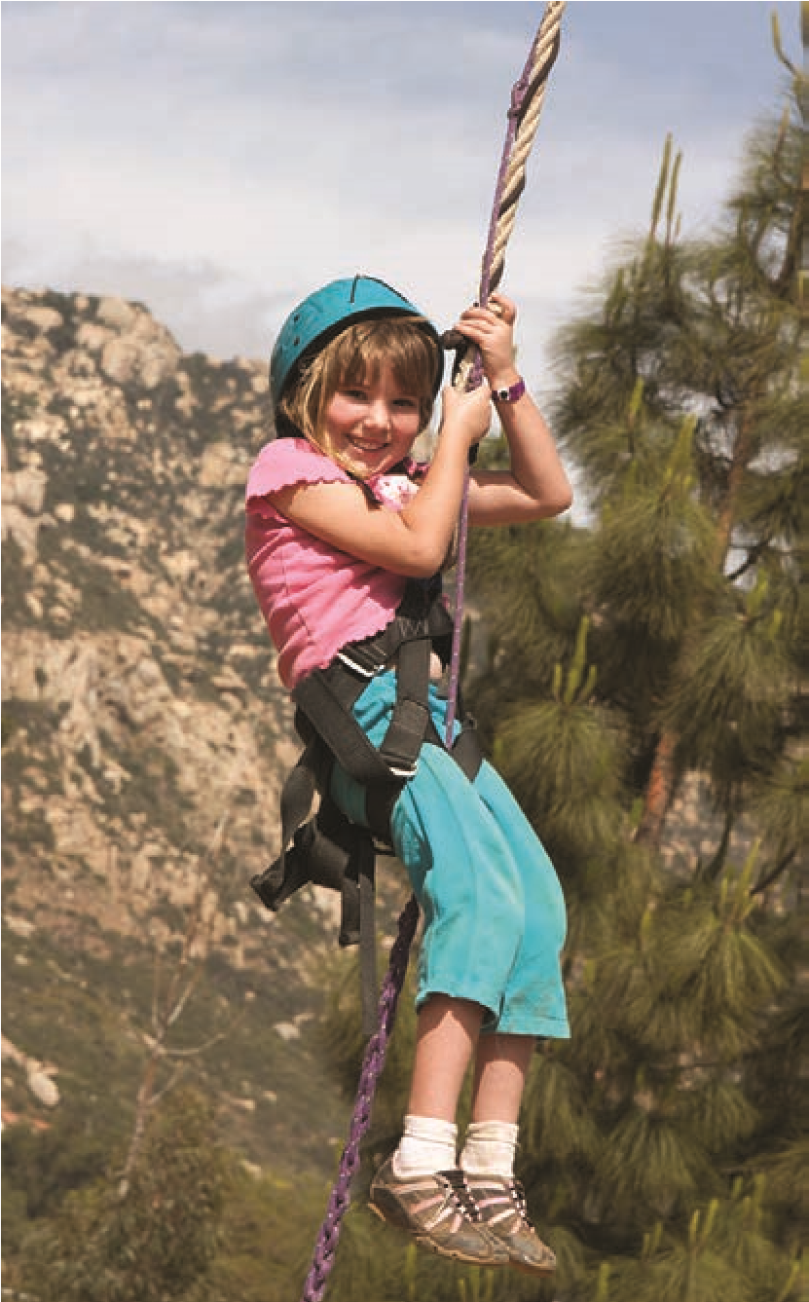
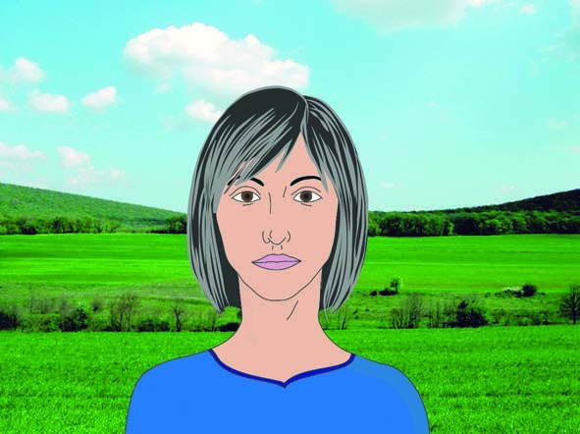
1.

1641
510003
“Helo. Liz Stevens ydw i, o Ganolfan Antur
GWYLLT Parkwood. Rydw i wedi penderfynu
gwneud ymchwil i’r farchnad gweithgareddau
awyr agored. Alla’ i ddim penderfynu a ddylwn
i ddefnyddio ffynonellau gwybodaeth cynradd
neu eilaidd, a hoffwn i gael cyngor gennych
chi.”
a
)
(

Enwch
ddwy
ffynhonnell eilaidd gallai Liz eu defnyddio i gasglu gwybodaeth
berthnasol.

[2]

(
b
)

Disgrifiwch
ddwy
o fanteision defnyddio ffynonellau cynradd yn hytrach na ffynonellau
eilaidd i wneud ymchwil marchnata.

[4]

2.

)
a
(

Enwch raglen feddalwedd allai gael ei defnyddio i ddadansoddi data cynradd. Disgrifiwch
nodwedd sy’n gwneud y meddalwedd yn addas i’r dasg hon.

[2]

(
)
b

Enwch raglen feddalwedd wahanol allai gael ei defnyddio i gyflwyno’r canlyniadau.
Disgrifiwch nodwedd sy’n gwneud y meddalwedd yn addas i’r dasg hon.

[2]

Neges llais gan Liz:
“Rydw i wedi penderfynu
casglu data o ffynonellau
cynradd. Allwch chi
awgrymu sut gallwn i
ddefnyddio pecyn swyddfa
safonol i ddadansoddi’r
data a chyflwyno
canlyniadau fy ymchwil?”

1641
510005
e
3.

)
a
(

Gan ddefnyddio enghraifft briodol, esboniwch beth yw ystyr difrod maleisus i ddata.

[2]

b
)
(

Disgrifiwch
ddau
fesur allai gael eu cymryd i atal difrod maleisus i ddata.

[2]

(
c
)

Gan ddefnyddio enghraifft briodol, esboniwch beth yw ystyr difrod damweiniol i ddata.

[2]

ODDI WRTH:
AT:
DYDDIAD:
PWNC:
Liz
Yr Ymgeisydd
Heddiw
Diogelwch data
Helo. Mae cadw’r plant a’r bobl ifanc yn ddiogel yn
bwysig iawn ac rydw i’n deall bydd angen dilyn llawer o
reolau a rheoliadau. Bydd llawer o wybodaeth yn cael
ei gadw am bob plentyn ac mae angen i mi wybod sut i
gadw’r data’n ddiogel a’u hamddiffyn rhag difrod.
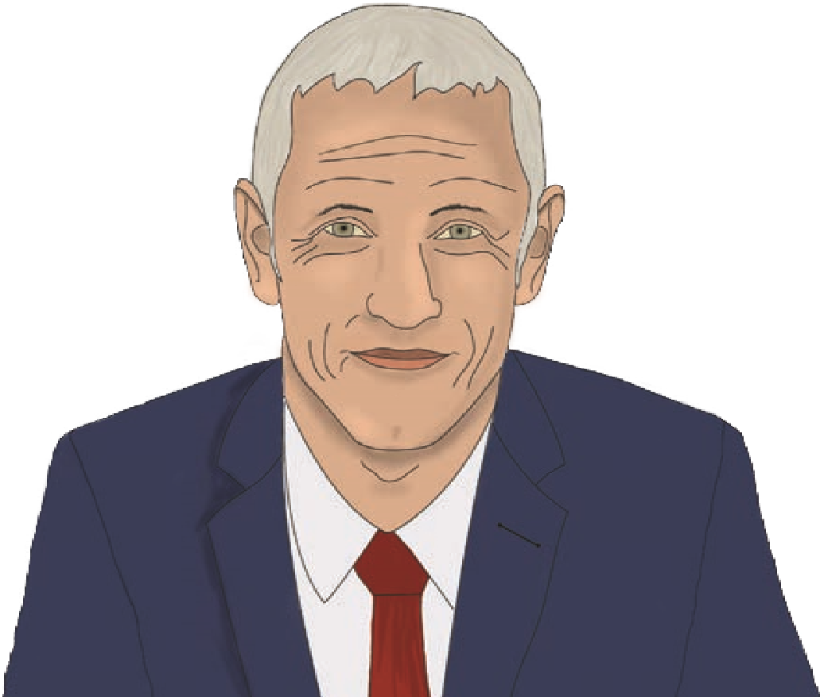
4.

Disgrifiwch
ddwy
o nodweddion pecyn cronfa ddata fyddai’n ddefnyddiol wrth drin y wybodaeth
bersonol a’r manylion am y bwciadau.

[4]

“Fi yw’r rheolwr swyddfa newydd, Simon. Fi
fydd yn sefydlu’r system weinyddu newydd
ar gyfer y gwersylloedd antur. Rydw i wedi
cael fy nghynghori i ddefnyddio cronfa ddata
berthynol i gadw’r wybodaeth am y plant a’r
bobl ifanc a’r manylion am y bwciadau.”

TUDALEN WAG
1641
510007
5.
Arholwr
yn unig
Rhaid i
Ganolfan Antur GWYLLT Parkwood
gydymffurfio â’r Ddeddf Diogelu Data.
Mae un o egwyddorion y Ddeddf hon yn dweud, “Ni chaniateir cadw data personol sy’n cael eu
prosesu at unrhyw ddiben neu ddibenion am gyfnod hirach nag sydd ei angen at y diben hwnnw
neu at y dibenion hynny.”
Nodwch
ddwy
o egwyddorion eraill y Ddeddf hon a, gan ddefnyddio enghreifftiau perthnasol,
disgrifiwch fesurau dylai’r busnes eu cymryd i sicrhau ei fod yn cydymffurfio â’r ddwy egwyddor
hyn.
Egwyddor 1:

[1]

Mesur i’w gymryd:

[2]

“Rydw i’n sylweddoli mai’r staff newydd fydd
yn trin y bwciadau, a bydd angen iddyn nhw
ddeall beth mae’n rhaid iddyn nhw ei wneud i
gydymffurfio â’r Ddeddf Diogelu Data. Hoffwn
i ddod i wybod mwy am egwyddorion y
Ddeddf hon.”

Egwyddor 2:

[1]

Mesur i’w gymryd:

[2]

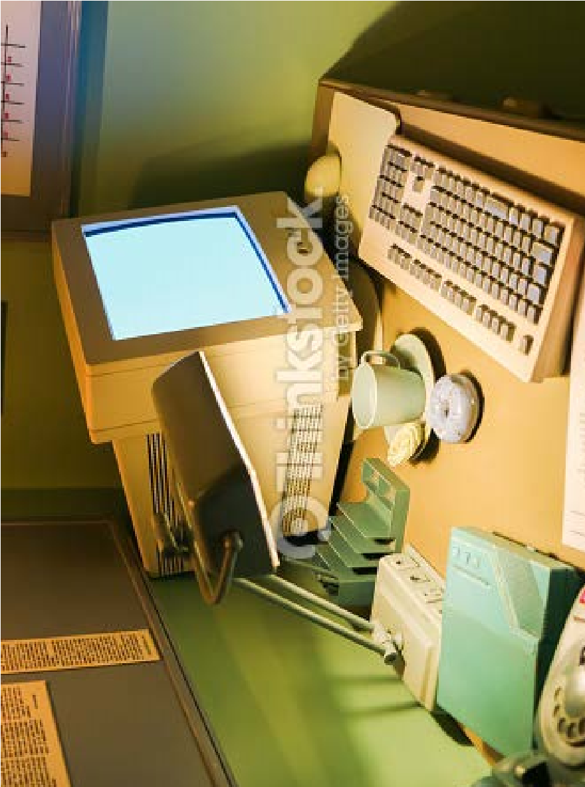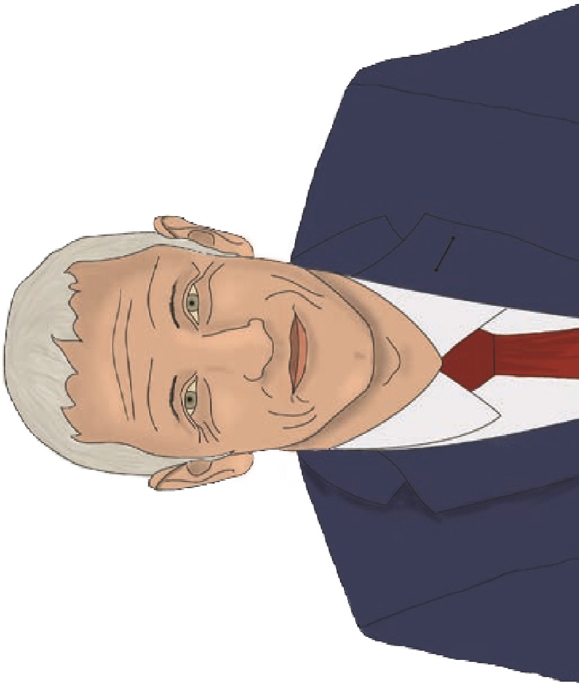
6.

D
yma ddisgrifiad o’r broses bwcio:

[
5]

M
ae’n rhaid i rieni sydd eisiau bwcio lle mewn gwersyll antur
GWYLLT
gysylltu â’r derbynnydd i
wneud cais bwcio. Mae’r derbynnydd yn trosglwyddo’r cais gan riant i’r adran Bwcio. Os oes lle
ar gael, mae’r adran Bwcio yn anfon ffurflen bwcio at y rhieni. Mae’r rhieni’n dychwelyd y ffurflen
bwcio a blaendal i’r adran Cyllid.

Mae’r adran Cyllid yn anfon cadarnhad o’r blaendal i’r adran Gweinyddu. Mae’r adran Gweinyddu’n
anfon cadarnhad o’r bwciad at y rhieni ac yn anfon copi o’r cadarnhad o’r bwciad i’r adran Bwcio.
Yna, bydd yr adran Gweinyddu’n anfon cais am lety at reolwr gwersyll antur
GWYLLT.

P
an fydd y taliad terfynol yn ddyledus, bydd yr adran Cyllid yn anfon anfoneb at y rhieni. Ar ôl
derbyn y taliad bydd yr adran Gweinyddu yn anfon cadarnhad o’r taliad at reolwr y gwersyll antur
a bydd y rheolwr wedyn yn anfon pecyn gwybodaeth at y rhieni.

C
wblhewch y diagram isod i ddangos y llifoedd gwybodaeth sy’n digwydd yn y broses bwcio.
“Rydw i wedi llunio proses bydd angen ei
dilyn pan fydd rhieni’n bwcio lleoedd ar gyfer
y gwersylloedd antur GWYLLT. Allwch chi
gwblhau’r diagram llif gwybodaeth ar gyfer y
broses i wneud yn siŵr ei bod yn gywir?”

Ffurflen
bwcio
Rheolwr y
Gwersyll
Rhieni
Derbynnydd
Adran
Cyllid
Anfoneb
Cadarnhau
bwciad

e
7.

Disgrifiwch weithdrefn y gallai’r busnes ei defnyddio i gadw copi wrth gefn o’r data.

[3]

ODDI WRTH:
AT:
DYDDIAD:
PWNC:
Simon
Yr Ymgeisydd
Heddiw
Data wrth gefn
Rydw i’n deall bydd y fenter newydd yn dibynnu ar
ddefnyddio ein systemau cyfrifiadurol. Hoffwn i wybod pa
weithdrefnau gallwn ni eu rhoi ar waith i sicrhau bod copi
wrth gefn o’r data yn cael ei gadw a’i bod yn bosibl adfer y
data os oes angen.

8.

Mae Liz yn sylweddoli bydd y plant a’r bobl ifanc eisiau cadw mewn cysylltiad â’u teuluoedd
pan maen nhw yn y gwersylloedd. Mae hi eisiau gwybod sut mae technolegau’n gallu cael eu
defnyddio i sicrhau eu bod nhw’n gallu cysylltu â’u cartrefi pryd bynnag maen nhw eisiau.

Disgrifiwch y technolegau allai gael eu defnyddio i alluogi’r plant a’r bobl ifanc i gysylltu â’u
teuluoedd. Rhowch fanteision ac anfanteision pob technoleg rydych chi’n ei disgrifio.

[6]

DIWEDD Y PAPUR
Parhad yn unig.

TUDALEN WAG

